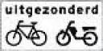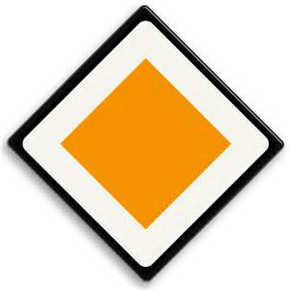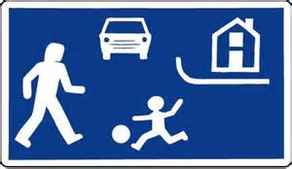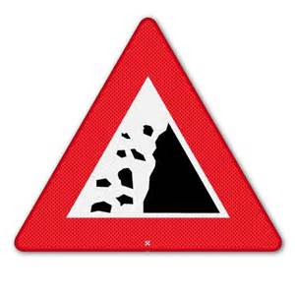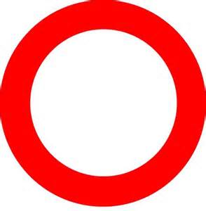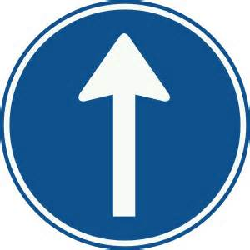

**Verkeersborden**

**Voorrangsbord en onderbord**

**Aanwijzingsbord**

**Je kunt, maar je hoeft niet…….**

**Waarschuwingsbord**

**Pas op………..**

**Verbodsbord**

**Je mag niet…….**

**Gebodsbord**

**Je moet……..**